ЗАВДАННЯ 1

РОЗРАХУНОК ШИРИНИ ВИХІДНОЇ ЗАГОТОВКИ

Для визначення ширини вихідної заготовки перетин профілю зображується у збільшеному масштабі, наприклад, 2:1, 5:1, 10:1, 20:1, в залежності від величини і складності профілю. Ширину заготовки можна визначати аналітичним, графоаналітичним і графічним методами. Вибір методу розрахунку залежить від складності перетину профілю і визначення необхідної його точності.
При визначенні ширини вихідної заготовки перетин профілю ділиться на елементарні дільниці (рис. 1.1) сума ширин яких і є шириною вихідної заготовки.
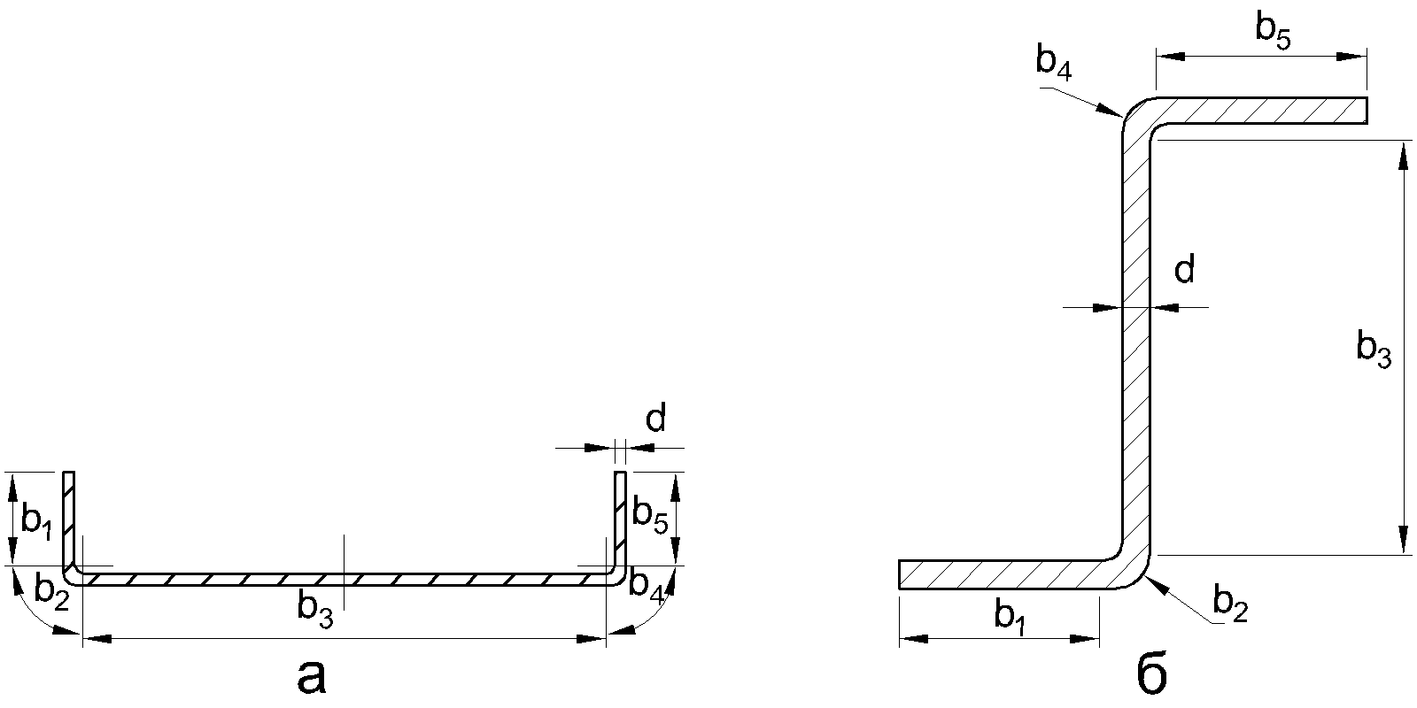

Рисунок 1.1 ‒ Схема розбивки профілю на елементи для визначення ширини вихідної заготовки: а – швелерного; б – зетподібного

Ширина заготовки, що визначається аналітичним методом, розраховується за наступною формулою:

$B=\sum{B_{п}}+ \sum{B_{з},}$ (1.1)

де $B$ - ширина вихідної заготовки;
$\sum{B_{п}}$ – сума ширин прямолінійних ділянок;
$\sum{B_{з}}$ – сума ширин ділянок закруглень.

Ширина ділянки закруглення визначається за нейтральною лінією деформації за формулою:

$b_{з}=\frac{π∙ρ∙α}{180},$ (1.2)

де $α$ – кут, що утворюється між ділянками профілю при його підгинанні;
$ρ$ – радіус закруглення по нейтральній лінії деформації.

Приймаються різноманітні способи визначення радіусів закруглення нейтральної лінії у місцях згинання. За одним із способів величина цього радіусу визначається в залежності від співвідношення між величинами внутрішнього радіусу закруглення і товщини штаби за формулою:

$ρ=R+kd,$ (1.3)

де $R$ – внутрішній радіус закруглення у місці згинання;
$d$ – товщина штаби;
$k$ – коефіцієнт, який залежить від співвідношення $\frac{R}{d}$ .

Величини коефіцієнта $k$ для розрахунку радіусу закруглень вибираються відповідно з даними табл. 1.1.

Таблиця 1.1 – Величина коефіцієнтів $k$ в залежності від співвідношення $\frac{R}{d}$
$$\frac{R}{d}$$ | $$k$$ | $$\frac{R}{d}$$ | $$k$$
0,1 | 0,23 | 0,8 | 0,40
0,2 | 0,29 | 1,0 | 0,41
0,25 | 0,31 | 1,2 | 0,42
0,3 | 0,32 | 1,3 | 0,43
0,35 | 0,34 | 1,5 | 0,44
0,4 | 0,35 | 2,0 | 0,45
0,45 | 0,36 | 3,0 | 0,46
0,5 | 0,37 | 4,0 | 0,47
0,6 | 0,38 | 5,0 | 0,48
0,7 | 0,39 | 6,5 | 0,49

За другим способом величини радіусів закруглень нейтральної лінії у місцях згинання приймаються за наступними формулами:

$при R≥d ρ=R+\frac{d}{2} ;$ (1.4)
$при R≤d ρ=R+\frac{d}{3} ;$ (1.5)
$при R<\frac{b}{2} ρ=\left(0,15-0,3\right)d ;$ (1.6)

більш точним способом визначення величин радіусів закруглень нейтральної лінії у місцях згинання є перший спосіб, оскільки він більш точно враховує положення нейтральної лінії деформації закруглених ділянок при різноманітних відношеннях радіусу закруглення до товщини штаби.
Порядок розрахунку ширини вихідної заготовки аналітичним методом можна розглянути на наступному прикладі.
Профіль, що зображений на рис. 1.2, розділяємо на елементи і визначаємо ширину кожного елемента.

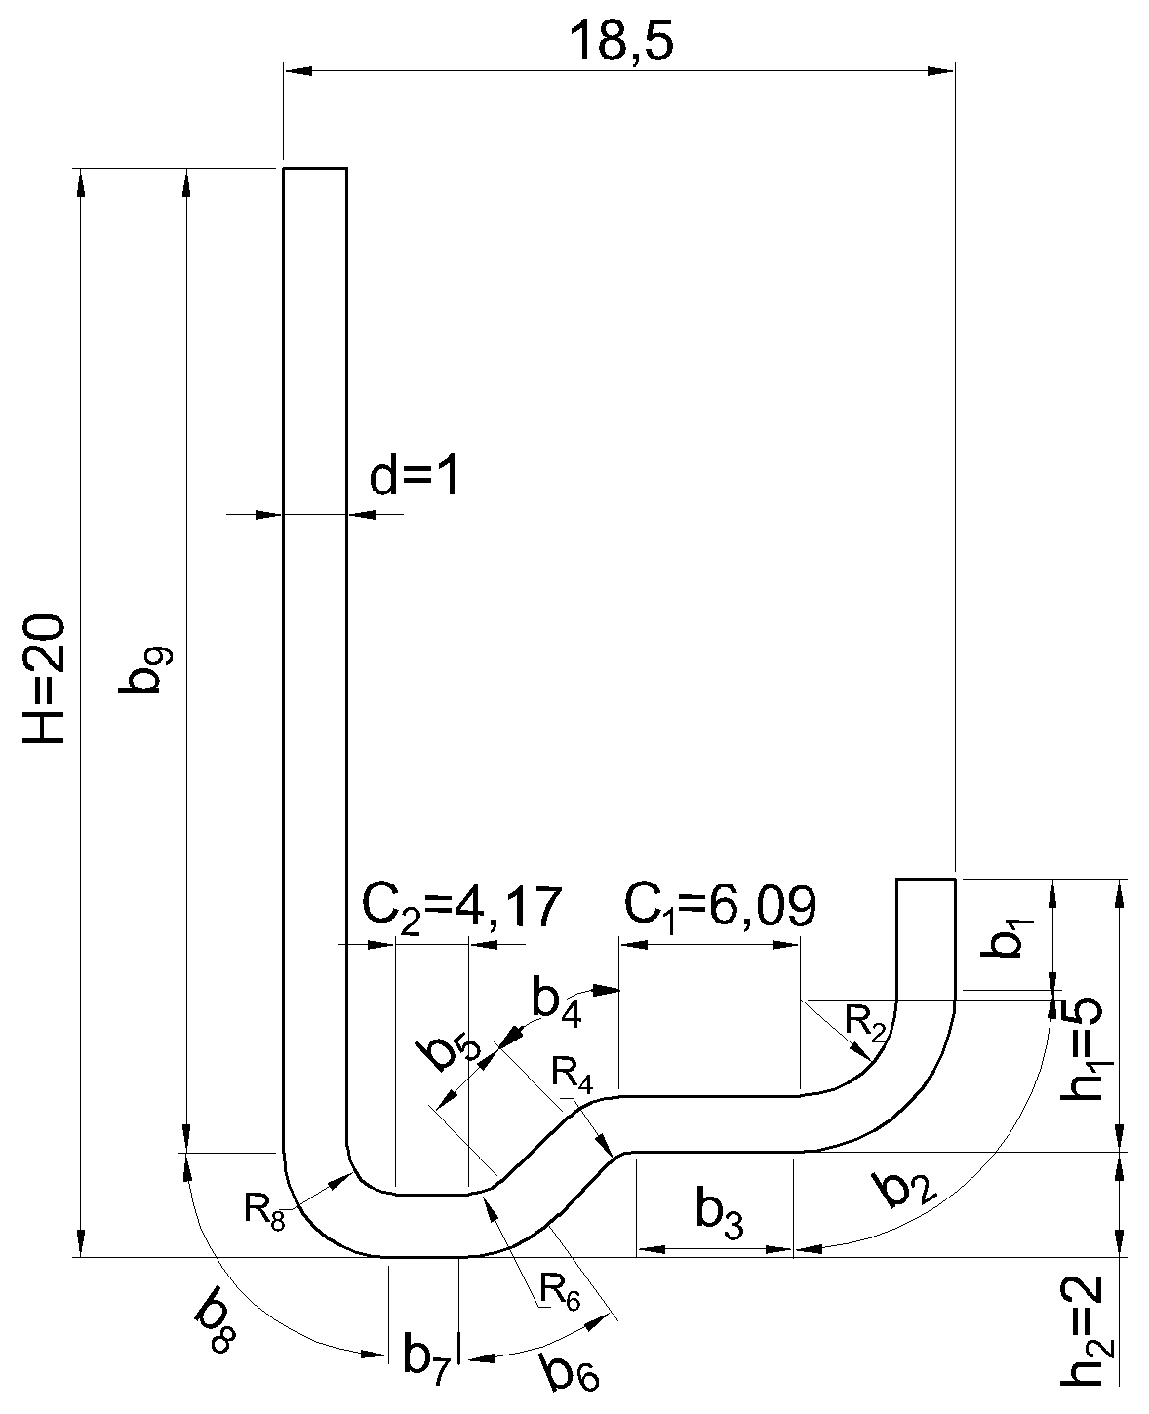

Рисунок 1.2 – Схема розбивки відкритого профілю на елементи для визначення ширини вихідної заготовки

$b_{1}=h_{1}-\left(R_{2}+d\right)=5-\left(2+1\right)=2 мм ;$

$b_{2}=\frac{π∙ρ_{2}∙α_{2}}{180}=\frac{3,14∙2,45∙90}{180}=$3,85 мм,

де $ρ_{2}=R_{2}+kd=2+0,45∙1=2,45 мм;$

$$b_{3}=С_{1}=6,09 мм;$$

$$b_{4}=b_{6}=\frac{π∙ρ_{4}∙α_{4}}{180}=\frac{3,14∙1,41∙45}{180}=1,1 мм.$$

Тут $ρ_{4}=R_{4}+kd=1+0,41∙1=1,41 мм;$

$$b_{5}=\frac{h_{2}}{sinα_{6}}-\left(R_{6}+d\right)∙tg\frac{α_{6}}{2}-R_{4}∙tg\frac{α_{4}}{2}=\frac{2}{sin45}-\left(1+1\right)∙tg\frac{45}{2}-R_{4}∙tg\frac{45}{2}=1,59 мм;$$

$$b_{7}=С_{2}=4,17 мм;$$

$$b_{8}=\frac{π∙ρ_{8}∙α_{8}}{180}=\frac{3,14∙1,41∙90}{180}=2,21 мм;$$

$$ρ_{8}=R_{8}+kd=1+0,41∙1=1,41 мм;$$

$$b_{9}=H-\left(R_{8}+d\right)=20-\left(1+1\right)=18,0 мм .$$

Сумарна ширина вихідної заготовки буде:

$$B=\sum{b_{п}+\sum{b_{з}}}=2+3,85+6,09+1,11+1,59+1,11+4,17+2,21+18,0=40,1 мм.$$

Як видно з наведеного прикладу, проміжні розрахунки ширини вихідної заготовки повинні виконуватись з точністю до другого знаку після коми, а кінцевий результат округляється до першого знаку після коми.
При графічному методі визначення ширини вихідної заготовки увесь перетин профілю вичерчують в збільшеному масштабі і вимірюють циркулем або курвіметром. Треба відмітити, що при визначенні ширини складних за конфігурацією ділянок або усього перетину профілю графічним методом похибка у визначенні ширини заготовки тим менше, чим більше масштаб збільшення. Наприклад, при масштабі збільшення 20:1 абсолютна похибка у вимірюванні малюнка профіля в 1 мм викликає похибку у розмірі по ширині заготовки усього 0,05 мм, що допускається при визначенні ширини вихідної заготовки.
На рис. 1.3 наведено алгоритм розрахунку ширини вихідної заготовки у програмному комплексі Mathcad Prime 6; у табл. 1.2 - варіанти індивідуальних завдань.

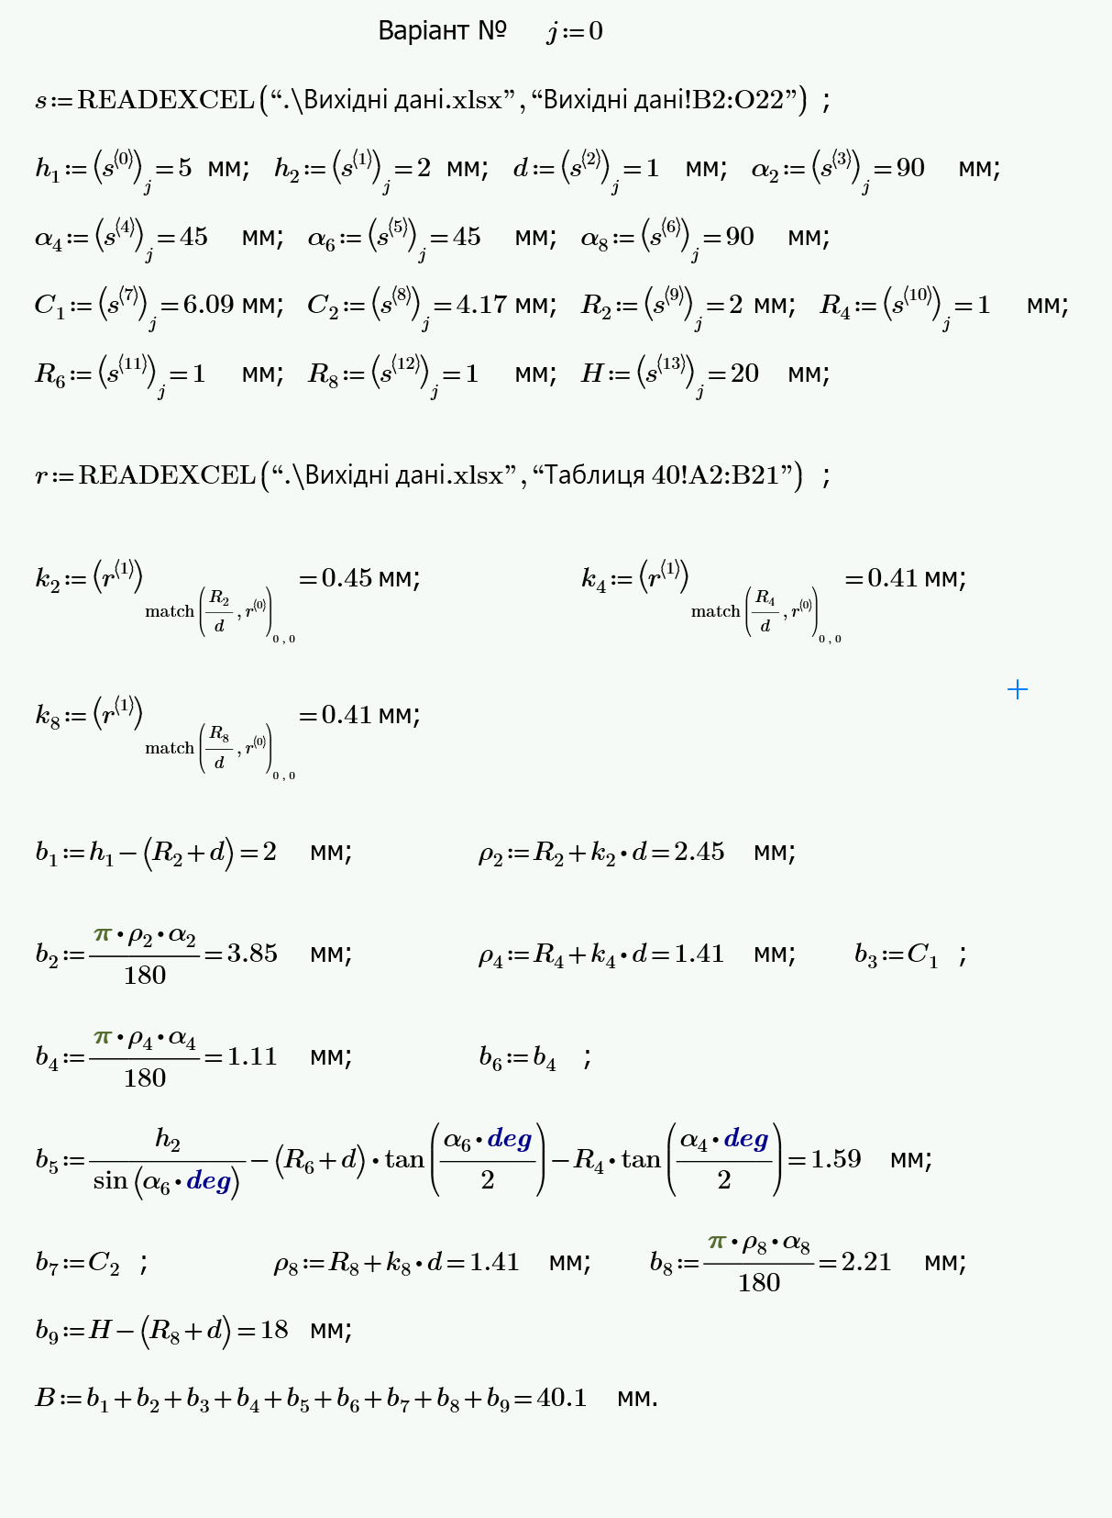

Рисунок 1.3 ‒ Алгоритм розрахунку ширини вихідної заготовки у програмному комплексі Mathcad Prime 9

Таблиця 1.2 – Варіанти індивідуальних завдань
Варіант | h₁ | h₂ | d | α₂ | α₄ | α₆ | α₈ | C₁ | C₂ | R₂ | R₄ | R₆ | R₈ | H
Приклад | 5 | 2 | 1 | 90 | 45 | 45 | 90 | 6,09 | 4,17 | 2 | 1,0 | 1 | 1,0 | 20
1 | 15,0 | 10,0 | 10,0 | 90,0 | 45,0 | 45,0 | 90,0 | 6,1 | 4,2 | 2,0 | 1,0 | 1,0 | 2,5 | 20,0
2 | 14,0 | 9,0 | 8,0 | 90,0 | 45,0 | 45,0 | 90,0 | 6,1 | 4,2 | 2,0 | 1,6 | 1,0 | 2,4 | 20,0
3 | 13,0 | 8,0 | 6,7 | 90,0 | 45,0 | 45,0 | 90,0 | 6,1 | 4,2 | 2,0 | 1,7 | 1,0 | 2,3 | 20,0
4 | 12,0 | 7,0 | 5,7 | 90,0 | 45,0 | 45,0 | 90,0 | 6,1 | 4,2 | 2,0 | 1,7 | 1,0 | 2,3 | 20,0
5 | 11,0 | 6,0 | 5,0 | 90,0 | 45,0 | 45,0 | 90,0 | 6,1 | 4,2 | 2,0 | 1,8 | 1,0 | 2,3 | 20,0
6 | 10,0 | 5,0 | 4,4 | 90,0 | 45,0 | 45,0 | 90,0 | 6,1 | 4,2 | 2,0 | 1,8 | 1,0 | 2,2 | 20,0
7 | 9,0 | 4,0 | 4,0 | 90,0 | 45,0 | 45,0 | 90,0 | 6,1 | 4,2 | 2,0 | 1,8 | 1,0 | 2,4 | 20,0
8 | 8,0 | 3,0 | 3,3 | 90,0 | 45,0 | 45,0 | 90,0 | 6,1 | 4,2 | 2,0 | 1,7 | 1,0 | 2,3 | 20,0
9 | 7,0 | 2,0 | 2,9 | 90,0 | 45,0 | 45,0 | 90,0 | 6,1 | 4,2 | 2,0 | 1,7 | 1,0 | 2,3 | 20,0
10 | 5,0 | 2,0 | 2,5 | 90,0 | 45,0 | 45,0 | 90,0 | 6,1 | 4,2 | 2,0 | 1,8 | 1,0 | 2,5 | 20,0
11 | 5,0 | 2,0 | 2,0 | 90,0 | 45,0 | 45,0 | 90,0 | 6,1 | 4,2 | 2,0 | 1,6 | 1,0 | 2,4 | 20,0
12 | 5,0 | 2,0 | 1,7 | 90,0 | 45,0 | 45,0 | 90,0 | 6,1 | 4,2 | 2,0 | 1,7 | 1,0 | 2,2 | 20,0
13 | 5,0 | 2,0 | 1,5 | 90,0 | 45,0 | 45,0 | 90,0 | 6,1 | 4,2 | 2,0 | 1,8 | 1,0 | 2,3 | 20,0
14 | 5,0 | 2,0 | 1,3 | 90,0 | 45,0 | 45,0 | 90,0 | 6,1 | 4,2 | 2,0 | 1,7 | 1,0 | 2,7 | 20,0
15 | 5,0 | 2,0 | 1,0 | 90,0 | 45,0 | 45,0 | 90,0 | 6,1 | 4,2 | 2,0 | 1,5 | 1,0 | 3,0 | 20,0
16 | 5,0 | 2,0 | 0,7 | 90,0 | 45,0 | 45,0 | 90,0 | 6,1 | 4,2 | 2,0 | 1,3 | 1,0 | 2,7 | 20,0
17 | 5,0 | 2,0 | 0,5 | 90,0 | 45,0 | 45,0 | 90,0 | 6,1 | 4,2 | 2,0 | 1,5 | 1,0 | 2,5 | 20,0
18 | 5,0 | 2,0 | 0,4 | 90,0 | 45,0 | 45,0 | 90,0 | 6,1 | 4,2 | 2,0 | 1,6 | 1,0 | 2,6 | 20,0
19 | 5,0 | 2,0 | 0,3 | 90,0 | 45,0 | 45,0 | 90,0 | 6,1 | 4,2 | 2,0 | 1,5 | 1,0 | 0,4 | 20,0
20 | 5,0 | 5,0 | 1,7 | 90,0 | 45,0 | 45,0 | 90,0 | 6,1 | 4,2 | 2,0 | 10,8 | 1,0 | 2,0 | 20,0

